活动一 争创“宪法卫士”活动 操作指南
（一）网址：https://static.qspfw.moe.gov.cn/xf2024/index.html

（二）操作指南：
屏幕左侧选择：我是学生，随后屏幕右侧可选择通过网页、电脑客户端、小程序方式进行学习。学生登录账号为“G+身份证 号”，密码从附件中获取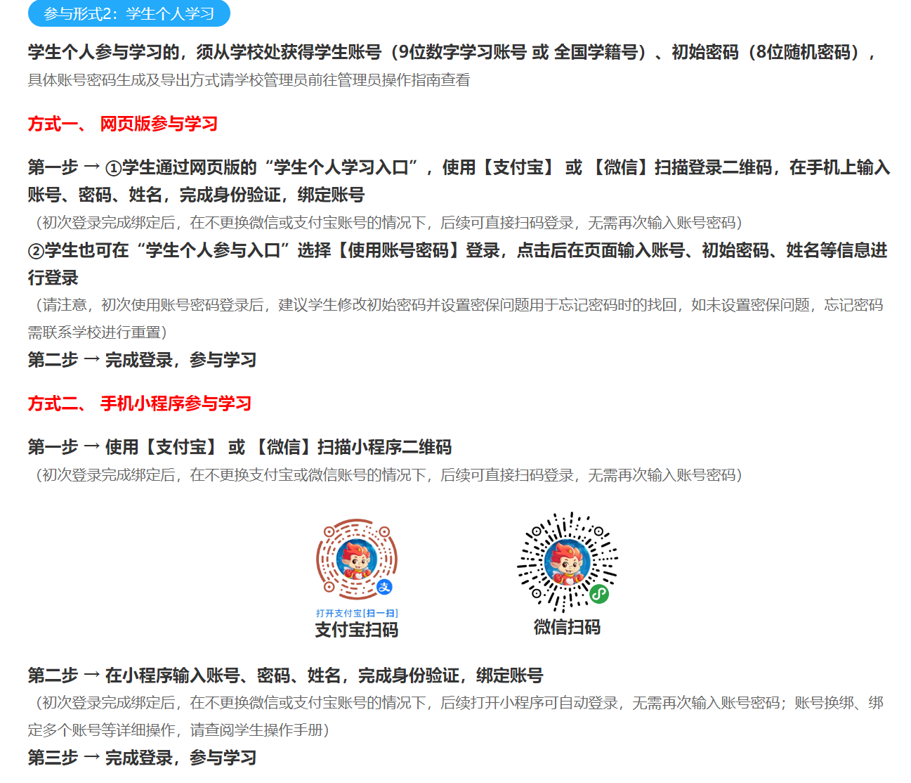

学习内容及要求：
学习内容包括三部分：学习练习、综合评价、法治实践，同学们需要全部完成，完成后将完成页面截图发至班长支书，由班长支书统一打包截图发至邮箱。
学生需在 10 月24日12:00前完成此项学习任务

（四）学生收获：
1、教育部全国 青少年普法网（以下简称普法网）已上线第九届全国学生“学 宪法 讲宪法”活动“宪法卫士”专栏，，对完成学习达到要求的学生授予 “宪法卫士”标识。
2、学院认定德育与全面发展第二课 堂“行为准则与法治意识”模块积分 0.5 分。

